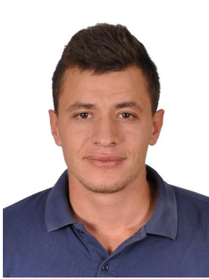

FORMATION

24/02-05/05/2019

**Installateur GPL/c**

SPA NAFTAL-Chragua-Alger

Septembre 2018(une semaine)

**Électricité industriel**

Établissement SONELTECH-Birtouta-Alger

2015 -2017

**Master2automatisme, télécommunication et traitement Signal**

*Université Tahri Mohamed –Bechar*

2012-2015

**Licence génie électrique option : automatique.**

*Université Abou Baker Belkaid –Tlemcen*

2012

**Bac filière math**

Lycée Colonel Othman Polyvalent.



Sidi Mohamed

**REMMAS**

**.**

**Automatisme**



.

EXPERIENCE

Octobre 2018 (3 mois)

**M,A,M Plastique,Sarl, Alger**

Ingénieur chef équipe

Mai 2017 (15 jours)

**Stage Pratique à SONELGAZ service SCADA, Bechar**

Stagiaire

Aout 2016 (un mois)

**Boite Communication lotus conseil,Ain Temouchent**

Superviseur .

Avril 2016 (15 jours)

**Stage Pratique à ALGERIE TELECOM CA, Bechar**

Stagiaire



**+213 (0) 557 77 52 66**

[medauto13@gmail.com](mailto:medauto13@gmail.com)

Sidi Mohamed REMMAS

139 NOUVEL VILLE AKID OTMANE

ILOT 50 Ain Timouchent-Algérie

**CONTACT**



.

**Matlab/Simulink**

**Proteus(ISIS)**

**SOLIDWORKS**

**MS Office**

**MS Windows**

**COMPETENCE INFO**



**Arduino**

**Step7**

**Adaptation**

**Travail en équipe**

**Communication**

**Flexibilité**

**Gestion d'équipe**

**COMPETENCE**



**CENTRES D’INTERE**

Lecture

Sport(judo, ki shin tai jutsu boxe totale,football,voliball)

Près au déplacement,

Maintenance informatique ,

Réparer les appareils endommagés,



**Arabe**

**Français**

**Anglais**

**LANGUAGES**

